Тема 1.4 «Причины возникновения неисправностей в работе электрического оборудования кранов и способы их предупреждения»
Тема урока «Определение причины и указание способов устранения неисправности : не срабатывание конечных выключателей»
Задание 1: составить конспект теоретического материала (рисунки рассмотреть не переносить в тетрадь).
Задание 2 : таблицу неисправностей перенести в тетрадь( любую на выбор).

Теоретические сведения.

Концевые выключатели применяются на подъемных установках в качестве аппаратов защиты, блокировки, датчиков положения сосуда в стволе и для других целей.
Механические концевые выключатели
На подъемных установках получили распространение концевые выключатели ВК-211, ВК-411, КУ-501, КУ-131, КУ-231 и др. Механические концевые выключатели хорошо работают только в сухой атмосфере и при отсутствии резких ударов по рычагу выключателя. При техническом обслуживании концевых выключателей проверяются наличие смазки и легкость перемещения рычага выключателя. При вскрытии крышек для осмотров отключается напряжение.
Возможные неисправности концевых выключателей.
1. Привод выключателя не возвращается в исходное положение.
Причины – засорение опоры валика, износ пружины муфты. Подвижные детали промываются бензином и смазываются, пружина заменяется.
2. Отсутствие мгновенного отключения
Причина- износ пружины поводка или пружины шарика. Пружины заменяются новыми.
3. Выключатель не срабатывает
Причины- отсутствие контакта, ослабление крепления рычага, разрушение пружины на рычаге. Контакты зачищаются, подтягиваются болты крепления, пружина заменяется.
4. Нарушение изоляции выключателя
Причина- отсырела изоляция панели. Изоляция просушивается.
Магнитные выключатели
Концевые выключатели, расположенные на копре, в зимнее время часто обмерзают. Кроме того они испытывают резкие удары по рычагу со стороны подъемных сосудов. Поэтому в настоящее время в устройствах автоматического управления и защиты подъемных установок все более широкое применение находят бесконтактные магнитные путевые и концевые выключатели и датчики положения.
По своим техническим характеристикам, универсальности, четкости работы, надежности, длительному сроку службы, экономичности и простоте они выгодно отличаются от других конструкций.
На подъемных установках применяются магнитные выключатели ВМ-62, ВМ-64В, ВМ-66, ВМ4-65, ВБВ-1 и др.
Для обеспечения надежной работы датчиков периодически производится осмотр их состояния, станции управления, соединительных кабелей и крепления клемников, заземления станции. Необходимо исключить попадание пыли, влаги и смазки в станции управления. Кабельные вводы и крышки корпуса должны быть плотно закрыты, и резиновые прокладки не иметь повреждений. Проверяется состояние контактов реле. Наиболее важным является соблюдение рабочего зазора между датчиком и источником магнитного поля. К станции управления должно подводиться напряжение с допустимыми отклонениями от номинального значения, оговоренными инструкциями.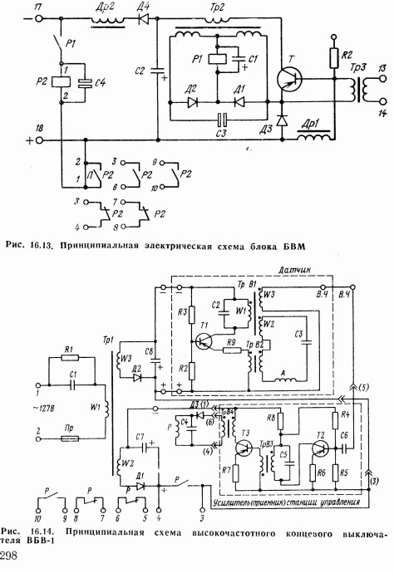
Неисправности выключателей серии ВБВ-1
Признаки и причины неисправностей | Способ обнаружения | Способ устранения
При включении питания якорь исполнительного реле не притянут: 1. перегорел предохранитель в станции управления 2.неправильное присоединение жил датчиков к клеймнику станции управления | 1. Проверить плавкую вставку предохранителя 2. Прозвонить жилы кабеля зажимов “+” “-” и “в.ч.” станции управления и соответствующие им в распределительной коробке; проверить правильность выведенных концов от датчика в распределительную коробку. При этом сопротивление между жилами “+” и “в.ч.” должно быть около нуля, а между жилами “+” и “-” 200 Ом или ∞ в зависимости от порядка присоединения омметра. | 1. Заменить новой с теми же номинальными данными. 2. При обнаружении несоответствия произвести присоединение согласно инструкции
Внутренний обрыв жил кабеля или плохие контакты в клемных коробках. | При проверке на клеммах станции управления “+” и “-” напряжение 22-24 В, а клеммах “+” и “в.ч.” переменное напряжение отсутствует или меньше 50 мВ; замер рекомендуется производить прибором Ц-56 или ему подобным при установке предела измерения переменного напряжения 0,3 В. Контроль производить обязательно при подключенном питании “+” и “-“. | Заменить кабель, а окисленные контакты зачистить и зажать.
Вышел из строя датчик | Устраняется описанным выше способом | Датчик заменить новым
Плохие контакты в разъеме колодки усилителя станции управления или отпаялся один из концов у разъема усилителя или у клемм “+” “-“, “в.ч.” | При проверке на клеммах станции управления “+” и “-” напряжение 22-24 В, а на клеммах “+” и “в.ч.”-переменное напряжение 50-150 мВ | Окисленные контакты зачистить, а проводники припаять
Вышел из строя выпрямитель питания Д2 | При исправном предохранителе напряжение 24 В на клеммах станции “+” и “-” отсутствует | заменить неисправный диод, соблюдая полярность
вышел из строя конденсатор С8 | то же | заменить неисправный конденсатор, соблюдая полярность
отпаялся один из концов обмотки трансформатора Тр1 | при исправном предохранителе напряжение 24 В на клеммах станции “+” и “-” отсутствует | припаять конец
вышел из строя выпрямитель питания и усилителя Д1 | на гнездах 1-3 колодки усилителя напряжение питания 24 В отсутствует | неисправный диод Д1 заменить, соблюдая полярность
вышел из строя конденсатор С7 | то же | конденсатор С7 заменить, соблюдая полярность
вышел из строя конденсатор С1 | на гнездах 1-3 колодки усилителя напряжение питания меньше 20 В, а на клеммах “+” и “-” датчика напряжение питания меньше 21 В или вообще отсутствует | конденсатор С1 заменить
вышел из строя трансформатор стабилизатора Тр1 | то же | неисправный трансформатор перемотать согласно его данным или заменить новым
короткое замыкание в соединительном кабеле датчика |  | устранить короткое замыкание
вышел из строя усилитель станции управления | на гнездах 1-3 разъемной колодки усилителя напряжение питания 22-24 В, на клеммах “+” и “-” – напряжение 22-24 В, на клеммах “+” и “в.ч.”- переменное напряжение 50-150 мВ | заменить усилитель новым
При правильно выбранном зазоре между датчиком и контролируемым объектом исполнительное реле не отпускает свой якорь при прохождении контролируемого объекта мимо датчика, т.е. датчик потерял чувствительность | определяется внешним осмотром | заменить датчик новым
Неисправности выключателей серии ВМ
Признаки и причины неисправностей | Вероятная причина | Способ устранения
При включении магнитного выключателя реле Р1 и Р2 не притянуты | неправильно подключен датчик к станции СВМ | размаркировать с помощью омметра или мегометра жилы кабеля.. Подключить датчик согласно схеме.
 | от датчика не поступает сигнал | датчик заменить новым
 | поврежден один из узлов станции: | проверить узлы
 | предохранитель Пр | Омметром или пробником проверить цепь предохранителей. При неисправности заменить новым
 | трансформатор Тр1 и выпрямитель Д7-Д10 (находятся в блоке питания) | проверить напряжение на выходных обмотках трансформатора (3-4=26 В, 6-7=22 В). Поврежденный трансформатор заменить новым. Проверить напряжение на выходе выпрямителя на клеммах 17-18 (17-18=22 В). Проверить целостность диодов, неисправные заменить новыми
 | входной трансформатор Тр3 | проверить наличие напряжения на вторичной обмотке трансформатора. Неисправный трансформатор заменить новым
 | транзистор Т | омметром проверить целостность транзистора. Неисправный транзистор заменить новым
 | обрыв в катушке реле Р1 | омметром проверить целостность обмотки катушки реле. Неисправное реле заменить новым
При включении выключателя реле Р1 дребезжит | нарушен контакт конденсатора С1 | Проверить подпайку корпуса конденсатора к скобе. Оборванный провод подпаять.
 | Поврежден конденсатор С1 | заменить неисправный конденсатор новым
При подаче питания реле Р1 включено, а реле Р2 отключено | Повреждение цепи замыкающих клемм 1 и 2 в блоке БВМ | устранить неисправность в цепи замыкающих клемм 1 и 2
 | обрыв в катушке реле Р2 | Омметром проверить обмотку катушки. Неисправное реле заменить новым
 | неисправен выпрямитель Д5-Д6 | проверить наличие напряжения на выходе выпрямителя на клеммах 11-12 (11-12=24В) Проверить целостность диодов. Неисправные диоды заменить новыми.
 | Поврежден один из узлов блока БВМ: | омметром проверить целостность обмотки, поврежденную перемотать
 | диоды Д1-Д4 | омметром проверить целостность диодов, неисправные заменить новыми
 | выходной трансформатор Тр2 | Проверить наличие напряжения на вторичной обмотке трансформатора (3-5=14÷17В). Поврежденную обмотку перемотать.

